**Работа с одаренными детьми.**

В течение учебного года учащиеся школы принимали участие в различных конкурсах, мероприятиях и соревнованиях школьного, районного и республиканского уровней.

Учащиеся школы с 11. 09. 19 г по 24.10.19 г приняли участие на школьном этапе ВСОШ по всем учебным предметам. На школьном этапе участвовало 423 учащихся, причем одни и те же учащиеся участвовали на олимпиадах по нескольким предметам.

Муниципальный этап проходил с 19 октября по 15 декабря по всем заявленным предметам. Учащиеся нашей школы участвовали на олимпиадахпо экологии (7 учащихся), обществу (8 уч), математике (6 уч), русскому языку (8 уч), биологии (7 уч), литературе (3 уч).

На республиканском этапе участвовала только одна ученица по предмету физика –Курбанова П, 8 а класс (руководитель- Улиева П У, учитель физики)

**График**

**проведения школьного этапа Всероссийской олимпиады школьников на 2019-2020 учебный год.**

|  |  |  |  |  |
| --- | --- | --- | --- | --- |
| № | Предмет | Сроки проведения | Время проведения | Сроки представления протокола и работ |
| 1 | [Обществознание](http://vos.olimpiada.ru/soci/2017_2018) | 11-17 сентября | 9.00 | 24 сентября |
| 2 | [Английский язык](http://vos.olimpiada.ru/engl/2017_2018) | 12-18 сентября | 9.00 | 24 сентября |
| 3 | [Литература](http://vos.olimpiada.ru/litr/2017_2018) | 13-19 сентября | 9.00 | 24 сентября |
| 4 | [Физика](http://vos.olimpiada.ru/phys/2017_2018) | 16-22 сентября | 13.00 | 24 сентября |
| 5 | [Французский язык](http://vos.olimpiada.ru/fren/2017_2018) | 17-23 сентября | 13.00 | 24 сентября |
| 6 | [ОБЖ](http://vos.olimpiada.ru/bsvf/2017_2018) | 17-23 сентября | 9.00 | 24 сентября |
| 7 | [Биология](http://vos.olimpiada.ru/biol/2017_2018) | 18-24 сентября | 13.00 | 24 сентября |
| 8 | [Право](http://vos.olimpiada.ru/law/2017_2018) | 19-24 сентября | 13.00 | 24 сентября |
| 9 | [Русский язык](http://vos.olimpiada.ru/russ/2017_2018) | 23-29 сентября | 13.00 | 5 октября |
| 10 | [Астрономия](http://vos.olimpiada.ru/astr/2017_2018) | 24-30 сентября | 13.00 | 5 октября |
| 11 | [География](http://vos.olimpiada.ru/geog/2017_2018) | 25 сентябрь-1 октября | 9.00 | 5 октября |
| 12 | [Экология](http://vos.olimpiada.ru/ekol/2017_2018) | 26 сентября-2 октября | 13.00 | 5 октября |
| 13 | [История](http://vos.olimpiada.ru/hist/2017_2018) | 27 сентября-3 октября | 13.00 | 5 октября |
| 14 | [Искусство (МХК)](http://vos.olimpiada.ru/amxk/2017_2018) | 30 сентября-5 октября | 9.00 | 5 октября |
| 15 | [Математика](http://olympiads.mccme.ru/vmo/) | 14-20 октября | 9.00 | 25 октября |
| 16 | [Физическая культура](http://vos.olimpiada.ru/pcul/2017_2018) | 15-21 октября | 9.00 | 25 октября |
| 17 | [Немецкий язык](http://vos.olimpiada.ru/germ/2017_2018) | 16-22 октября | 13.00 | 25 октября |
| 18 | [Технология](http://vos.olimpiada.ru/tech/2017_2018) | 16-22 октября | 9.00 | 25 октября |
| 19 | [Экономика](http://vos.olimpiada.ru/econ/2017_2018) | 17-23 октября | 9.00 | 25 октября |
| 20 | [Химия](http://vos.olimpiada.ru/chem/2017_2018) | 18-24 октября | 9.00 | 25 октября |
| 21 | [Информатика](http://www.olympiads.ru/moscow/index.shtml) и ИКТ | 21-24 октября | 13.00 | 25 октября |

Учащиеся школы также приняли участие (5 учеников) в республиканской математической олимпиаде имени П.Л. Чебышёва для учащихся 5 – 7 классов

Мероприятия, проведенные в рамках олимпиадного праздника.

1. Во всех классах (5-011 классы) проведены классные часы по олимпиадной тематике. Детям рассказали об олимпиадном движении, о преимуществах участия в олимпиадах. Также учащимся рассказали о тех льготах, которые имеет победитель олимпиад при поступлении в вузы.
2. Проведены родительские собрания на тему подготовки и принятия участия детей на олимпиадах. Также родители заполнили соглашения о согласии на обработку данных детей.
3. С участие учащихся 7-11 классов проведен олимпиадный праздик-квест. Праздник состоял из основой части, где участников квеста приветствовали гимном РДШ «Мы-это страна!» далее прошел олимпиадный квест , где команда старшеклассников добивали пять колец олимпиады , спрятанные в разных кабинетах. Для этого ои выполняли различные задания и отвечали на вопросы. Завершила квест Веселая викторина «Самый, самая, самое…»
4. Олимпиады проходят по графику по всем предметам.

**На классном часе.**

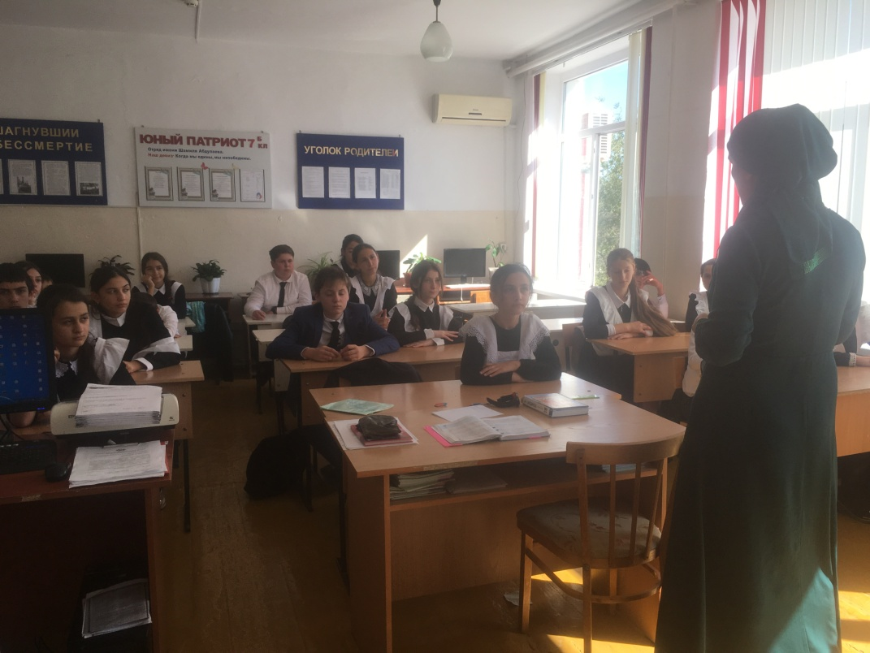

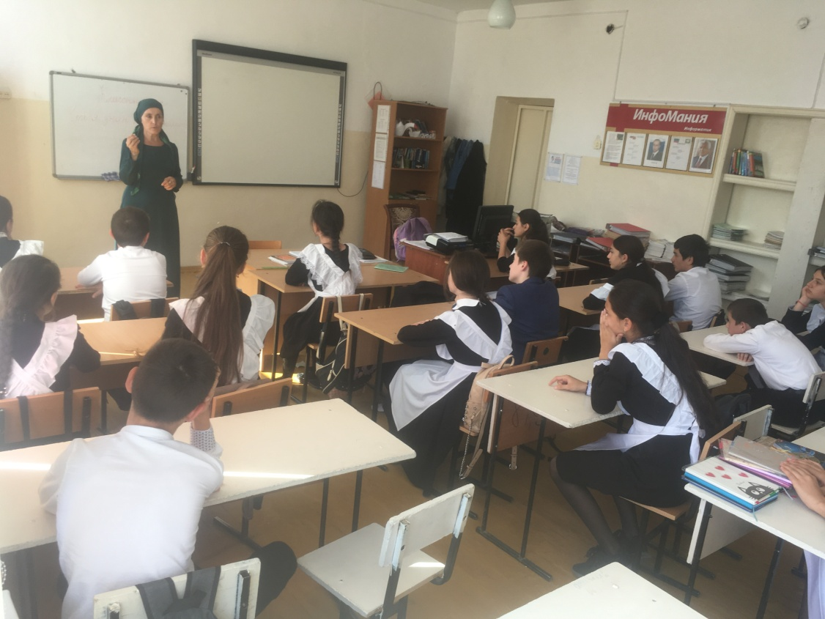

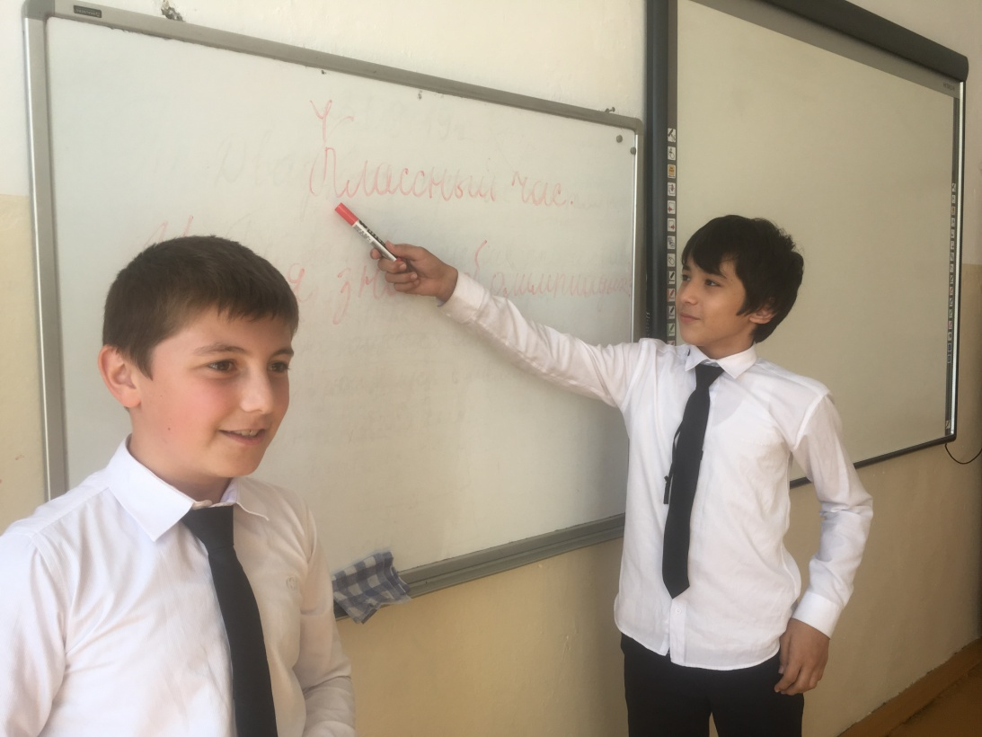

**На квесте.**

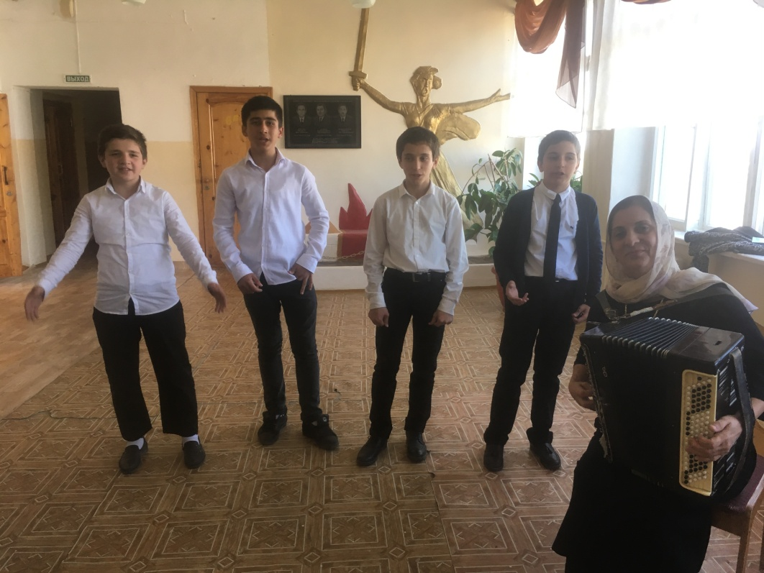

**Приветствие участников квеста.**

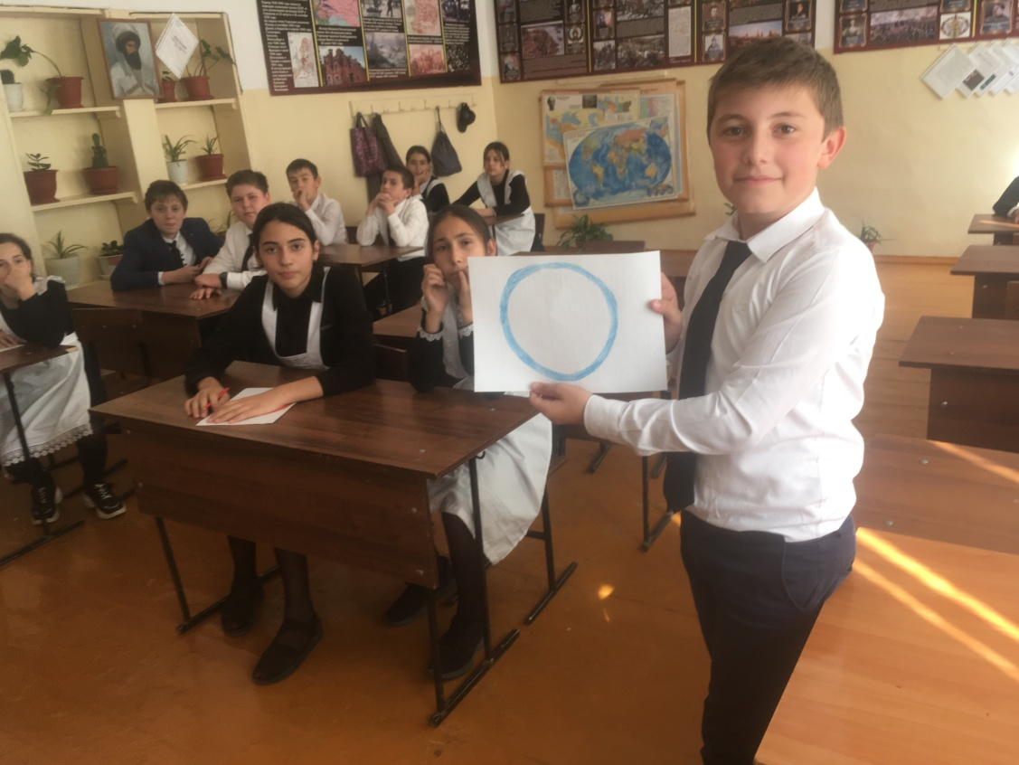

**Первое кольцо. Кабинет истории.**

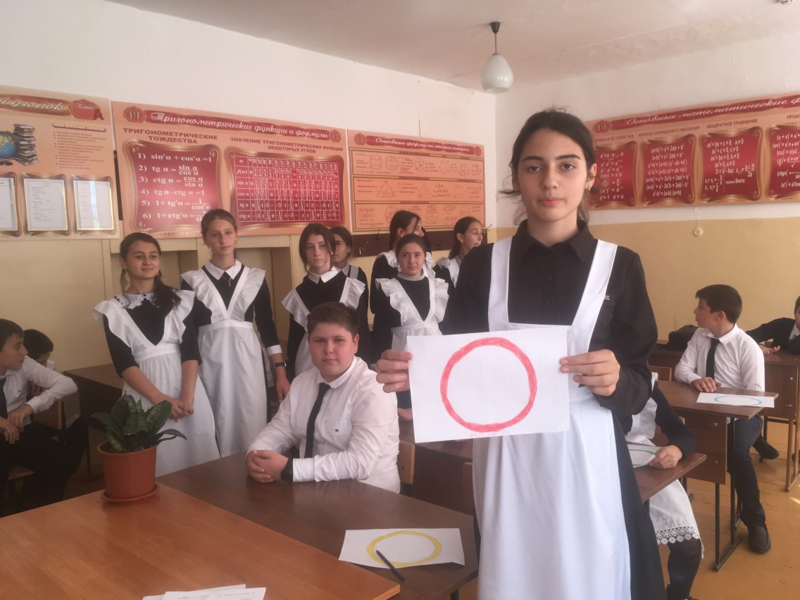

**Второе кольцо. Кабинет математики.**

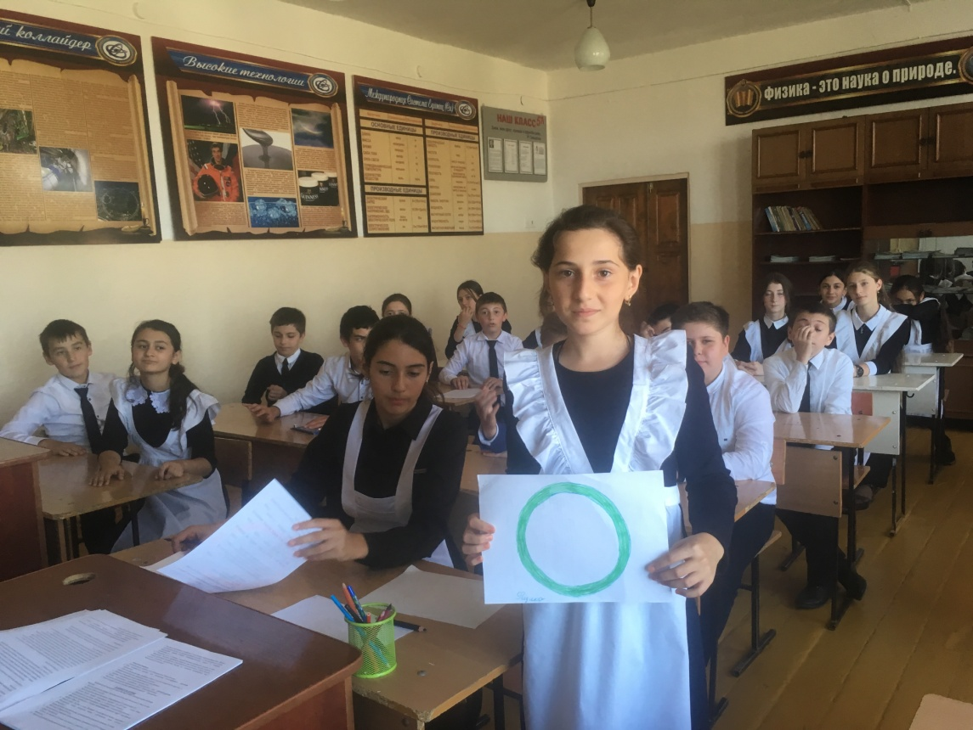

**Третье кольцо. Кабинет физики.**

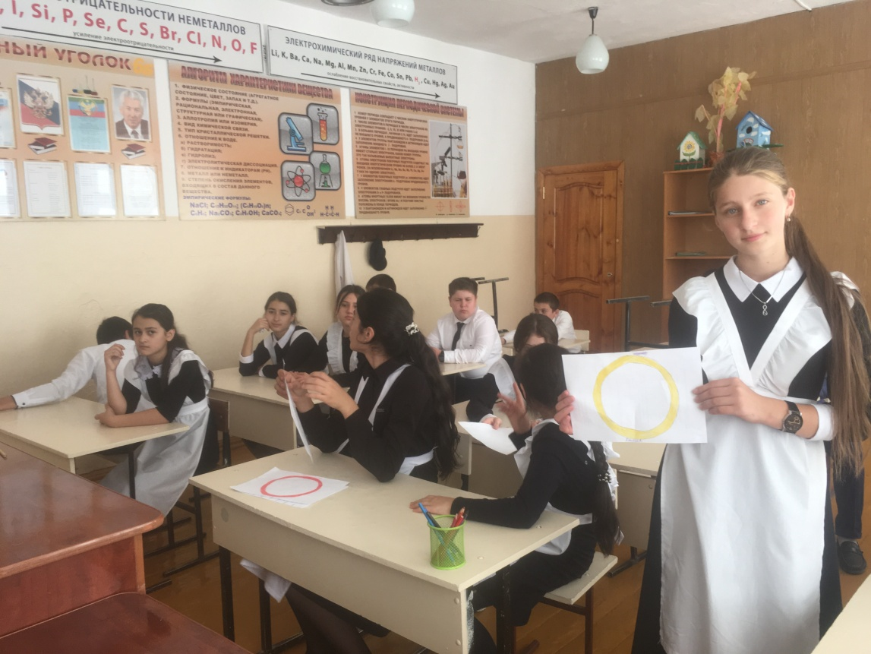

**Четвертое кольцо. Кабинет химии.**

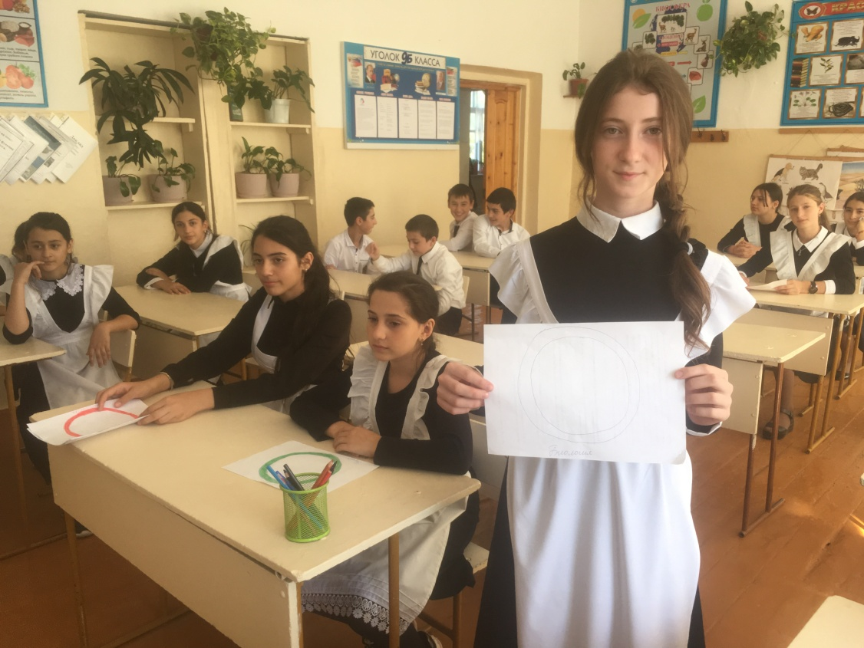

**И наконец, пятое олимпийское кольцо! Кабинет биологии.**

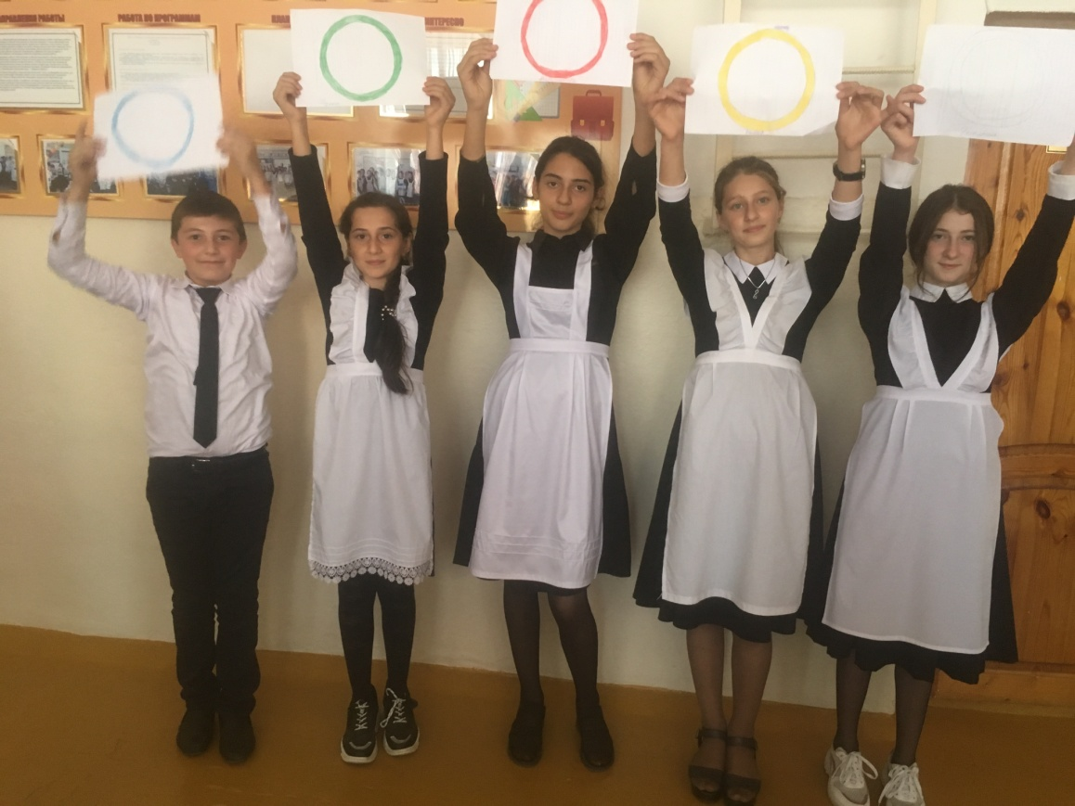

**Все кольца собраны!**

**Наша веселая викторина.**

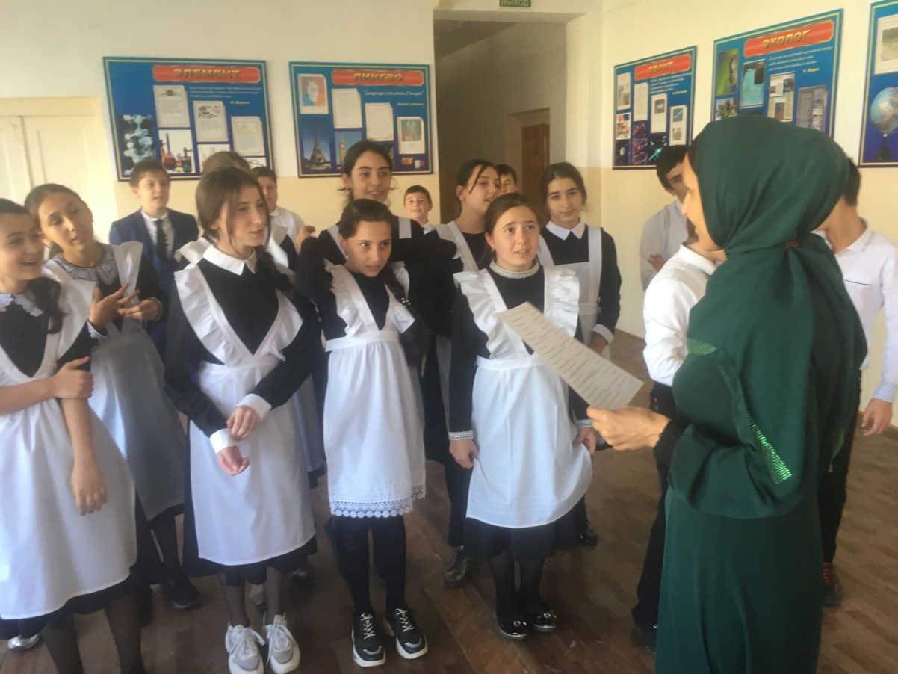

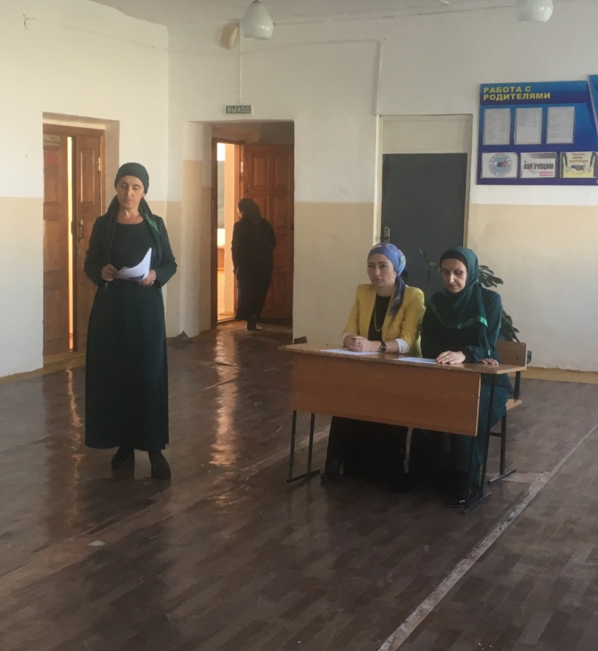

**Предметные декады.**

Основной целью декад является развитие интереса учащихся к предмету. Проведение нестандартных уроков, игр и конкурсов позволяет учащимся активно включаться в творческую, исследовательскую деятельность. В начале года составляется график декад.

С начала года проведены декада родного языка и литературы, русского языка и литературы, истории , обществознания и КТНД, декада ОБЖ и окружающего мира, ИЗО, технологии, физики, информатики и математики, химии, музыки, географии, иностранных языков, биологии, физкультуры и ОБЖ. По каждой декаде ответственные за проведение декады составляют график и составляют отчет.

**График**

**проведения предметных декад Новочиркейской СОШ №2**

|  |  |  |  |
| --- | --- | --- | --- |
| № | Содержание работы | Сроки проведения | Ответственные |
| 1 | Декада родного языка и литературы | 16-30сентябрь | Госенова Х И,  Хайрулаева ЗХ  Мусалаева КШ |
| 2 | Декада русского языка и литературы | 01-10 октябрь | Абдулбасирова Р.К. |
| 3 | Декада истории, обществознания и КТНД | 11-21 октябрь | Чалабиева П.М. |
| 4 | Декада ОБЖ и окр.мира | 22-31 октябрь | Меджидов М-С.А. |
| 5 | Декада ИЗО, технологии | 11-21 ноябрь | Шахбанова А.А.  Магомедов С.О. |
| 6 | Декада физики и информатики | 22-07 декабрь | Алиева П.У. |
| 7 | Декада математики | 09-26 декабрь | Алиева П.У. |
| 8 | Декада химии | 13-23 январь | Ильясова Х. М. |
| 9 | Декада музыки | 24-05 февраль | Садикова С.М. |
| 10 | Декада географии | 06-17 февраль | Уллуева А.С. |
| 11 | Декада иностранных языков | 18-29февраль | Юшаева Ю.М. |
| 12 | Декада биологии | 2-12 март | Гамзатова А.Б. |
| 13 | Декада физкультуры и НВП | 13-23 март | Сайпулаевак Г.К. |
| 14 | Декада начальных классов:  Русский язык  Математика  Родной язык. | 03-10 апрель  11-18 апрель  19-26 апрель | Учителя - предметники. |

Особенно насыщенными были декады по русскому и родному языкам, в рамках которого было проведено мероприятие районного масштаба «Гамзатовские чтения» (руководитель Абдулбасирова Р К)и декада иностранных языков, где была поставленна инсцинировка на английском языке «Красная шапочка» (Абитикова Х Д) к общешкольному мероприятию «Созвездие талантов».

С 20 по 30 января в школе прошла декада Науки, в рамках которого были проведены открытые уроки, внеклассные мероприятия и различные акции.

**Отчет по проведенным мероприятиям в рамках Декады науки.**

|  |  |  |  |  |  |
| --- | --- | --- | --- | --- | --- |
| № | Предмет | Мероприятие | Класс | Дата | Ответственный |
| 1 | Математика | Урок-игра «Степень и ее свойства» | 7в | 28.01.20 | Салманова М Г |
| 2 | Физика | КВН «Занимательная Физика» | 7 б, в | 21.01.20 | Алиева П У |
| 3 | Химия | «Своя игра»  «Счастливый случай»  Стенд «Химия и мы» | 9 а б  9 а б | 24.01.20  27.01.20  23-30.01.20 | Ильясова Х М  Ильясова Х М  Ильясова Х. М. |
| 4 | Биология | Мастер-класс «Мы сдаем ОГЭ» | 9а | 29.01.20 | Гамзатова А Б |
| 5 | Рус лит | Открытый урок по творчеству С Есенина «Недопетая песня России» | 6а | 25.01.20 | Алиева С И |
| 6 | Рус яз | Открытый урок «Причастие» | 7 в | 22.01.20 | Алиева С И |
| 7 | История | 1.Акция «Блокадный хлеб»  2.Проект «Блокада  Ленинграда»  4.Живая классика «Дети блокады» | 9а  7 б  7 б | 27.01.20  27.01.20  27.01.20 | Чалабиева П М  Магомедова П С  Юшаева У М  Юшаева У М |
| 8 | Англ язык | Театральное представление «Красная шапочка» | 4 в | 29.01.20 | Абитикова Х Д |
| 9 | География | Театральное представление по географии «Берегите Землю»  Проект «Сероводородный источник «Какаюрт» | 7 а  7 а | 23.01.20  29.01.20 | Уллуева А С  Уллуева А С |
| 10 | Информатика | Открытый урок «Таблицы» | 10 | 28.01.20 | Юшаева У М |
| 11 | Род яз | Диспут «Мой взгляд на исчезновение родного языка» | 10 | 27.01.20 | Хабиева С А |
| 12 | Итоговое мероприятие | Фестиваль «Созвездие талантов» |  | 30.01.20 | Газиева У М |

В течение года учащиеся школы приняли участие во Всероссийских открытых уроках по финансовой грамотности и на портале «Проектория»

**Уроки финансовой грамотности.**

|  |  |  |
| --- | --- | --- |
| Дата  просмотра и тема онлайн-урока | Ответственное лицо  (ф.и.о., должность, моб.тел.) | Активная ссылка для просмотра информации, размещённой в интернете, по участию в онлайн-уроках |
| 16.03.20  «С деньгами на «Ты» или зачем быть финансово грамотными» | Юшаева Узлипат Магомедовна | http://novochir.dagestanschool.ru/site/pub?id=249 |
| 17.03.20 «Финансовые инструменты и стратегии инвестирования |
| 20.03.20 «Все про кредит или четыре правила, которые помогут» |
| 12.10.2018  «Личный финансовый путь. Путь к достижению целей». | Абдулаева Асият Магомедовна уч математики 8 (989)656-51-40 | http://novochir.dagestanschool.ru/site/pub?id=249 |

Информация

об участии МКОУ «Новочиркейская СОШ №2»

в открытых уроках на портале ПроеКТОриЯ

в __1__ квартале 2020 г.

**_Кизилюртовский _** (района, города)

|  |  |
| --- | --- |
| Количество классов, принявших участие  в открытых уроках  на портале  ПроеКТОриЯ  в __1__ квартале 2020 г. | Количество учащихся,  принявших участие  в открытых уроках на портале  ПроеКТОриЯ в __1__ квартале   2020 г. |
| 7б | 21 |
|  |  |
|  |  |

Каждый год в конце учебного года в школе проводят праздник одаренных детей «Созвездие талантов» на котором проводится церемония награждения учащихся, ставших победителями школьного НПК «Шаг в будущее» и различных конкурсов и соревнований.

**Отчет о проведении школьной НПК «Шаг в будущее»**

**2019-2020 уч год.**

Конференция прошла заочно. Участвовали учащиеся 2-10 классов.

Состав жюри.

Председаатель-Малаалиева Р Г

Члены жюри:

Газие У М

Гаджиева С М

Багатырова Г Д

Юшаева У М

Шапиева Э Р

Критерии оценивания (от 0 до 5 баллов):

1. Титульный лист. Главы.
2. Шрифт, разметка и т д
3. Презентация (приложение)
4. Видеопрезентация.
5. Соответствие темы и содержания
6. Практическая часть.

1 место-30-25 б,

2 место20-24 б,

3 место-16-19 б.

Участники НПК:

1. «Традиции английской свадьбы» -Гасанова Марьям, 9 б класс (Абитикова Х Д-учитель английского языка)
2. «Компьютерная анимация» -Юшаева Марьям, 7 б класс (Юшаева У М-учитель русского языка и литературы)
3. «Пуговица-пуговка» - Гаджиева Аминат, 7 а класс, (Сайпулаева П Д-учитель русского языка и литературы)
4. «Лекарственные растения Дагестана»-Ильясова Аминат, класс (Ильясова Х М-учитель биологии и химии )
5. **«Для чего нужно чистить зубы?»,** Абдурахманова Сидрат, 4 б класс (Абдурахманова С А)
6. **«», класс** (Алиева С И)
7. **«Частота заболеваемости сахарным диабетом в с. Новый Чиркей»,** класс (Гамзатова А Б-Ш- учитель биологии)
8. **«Необычные способы вычислений**», Курбанова Айшат, 7 в класс (Салманова М Г- учитель математики)
9. «Моя будущая профессия- пчеловод», Ахтямова Айшат 4 а класс (Шахбанова А А- учитель техологии)
10. «Кибербуллинг и как защититься от сетевых хулиганов», Юшаева Х М, 4 б класс (Багатырова Г Д-учитель нач классов)
11. «Почему появляется радуга и почему она разноцветная?», Шахбанова Хадижат, 3 б класс (Исмаилова М И)
12. «Как образуется дождь», Юшаева Х М, 4 б класс (Юшаева У М-учитель рус яз и лит)
13. «Вред и польза компьютера», Курахмаева Саният 3 а класс (Нургишиева Э Д)
14. «Радуга. Что это такое?», Абдурахманов О, 2 в класс (Магомедова А И)
15. «Польза или вред шоколада», (Абдулатипова З И).

Итоги НПК.

Первые места:

1. «Моя будущая профессия- пчеловод», Ахтямова Айшат 4 а класс (Шахбанова А А- учитель техологии)-1 м (29 б)
2. «Компьютерная анимация» -Юшаева Марьям, 7 б класс (Газиева У М-учитель рус яз и лит) -1м (29 б)
3. «Как образуется дождь»-Юшаева Хадижат, 4 б класс (Юшаева У М-учитель рус яз и лит )-1м (25 б)

Вторые места:

1. «Почему появляется радуга и почему она разноцветная?», Шахбанова Хадижат, 3 б класс (Исмаилова М И)-2м (20 б)
2. «Традиции английской свадьбы» -Гасанова Марьям, 9 б класс (Абитикова Х Д-учитель английского языка)-2 м (20 б)

Третьи места:

1. «Кибербуллинг и как защититься от сетевых хулиганов», Юшаева Х М, 4 б класс (Багатырова Г Д-учитель нач классов)-3 м (19 б)
2. «Пуговица-пуговка» - Гаджиева Аминат, 7 а класс, (Сайпулаева П Д-учитель русского языка и литературы)-3 м (19 б)
3. «Лекарственные растения Дагестана»-Ильясова Аминат, класс (Ильясова Х М-учитель биологии и химии )-3 м (19 б).

В школе функционирует НОУ учащихся «Поиск». В течение года проведены 3 заседания и одно заседание в онлайн режиме об итогах года за год в майе.

**Заседания НОУ**

**На 2019-2020 уч год.**

|  |  |  |  |
| --- | --- | --- | --- |
| № | Заседания | ответств | дата |
| 1 | Заседание №1  1. Знакомство. Определение целей. Ознакомление учащихся с направлениями деятельности НОУ.  2. Выборы председателя НОУ.  3. План на новый учебный год.  4.Работа по обновлению стенда «Наши таланты» и «Творчество ребят». | Газиева У М  Актив НОУ | сентябрь |
| 2 | Заседание №2  1. Итоги участия в НПК, олимпиадах.  2. Проведение акции «Я люблю школу»  3. Участие в школьном проекте «Школа глазами учеников». | Председатель НоУ  Председатель НОУ  Актив НОУ | декабрь |
| 3 | Заседание №3  1. Итоги участия в различных Интернет-конкурсах и олимпиадах.  2. Подготовка к проведению школьного НПК.  3.Проведение фестиваля «Одаренные дети». | Председатель НОУ  Газиева У М  Председатель НОУ  Председ НОУ  Актив НОУ | март |
| 4 | Заседание №4  1. Отчет о проделанной работе за год.  2. Подведение итогов года. | Председатель НОУ  Газиева У М  Актив НОУ | май |

**Акции, проведенные в течение года.**

1. Молодежная акция «Мы против коррупции!»-учащиеся 11 класса (руководитель Магомедова П С)

2. Акция «Мы любим школу!»-активисты НОУ и учащиеся 5-7 классов,

3. Акция «Школа глазами школьников»-участники НОУ.

Зам дир по НМР Газиева У М